ПрЕСС-РЕЛИЗ

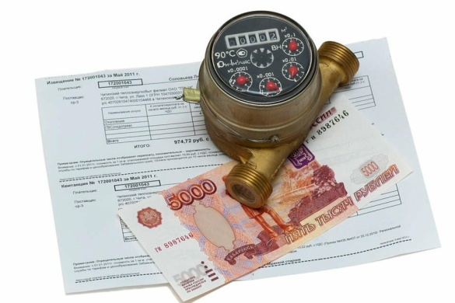

В домах с ИТП и ИПУ будут работать новые формулы расчета за отопление

Российское Правительство произвело очередную корректировку формулы расчёта платы за отопление. Обновленные формулы соответствуют
Правительственные нововведения включили в Правила № 354 случай, при котором дом оснащен индивидуальным тепловым пунктом, общедомовым и индивидуальным приборами учёта. Данная мера произведена во исполнение предписания Конституционного суда РФ, который в Постановлении от 31.05.2021 № 24-П обязал Кабмин закрепить в законодательстве новый частный порядок расчёта платы за отопление, при котором дом подключён к централизованным сетям теплоснабжения через ИТП, оснащён ОДПУ, в некоторых помещениях установлены индивидуальные счётчики тепла.
йСогласно указаниями КС РФ, новые формулы необходимы для учета показаний ИПУ для потребителей в помещениях, которые ими оснащены. В целях реализации данной задачи издано ПП РФ от 31.07.2021 № 1295, вступившее в силу 10 августа 2020 года.
В п. 40 ПП РФ № 354 значится новый абзац о том, что в домах с ИТП и общедомовым прибором учёта расчёт платы за отопление ведётся согласно п. 42.1, который в свою очередь учитывает наличие в таких домах индивидуальных счётчиков в помещениях, даже если не все квартиры ими оснащены. Также новый НПА внес изменения в абзац 11 п. 42.1, который с момента вступления документа в силу действует и в отношении домов с ИТП и приборами учёта.
Ещё в п. 20.1 приложения № 2 прописана формула для расчёта платы в таких МКД с учётом показаний ИПУ. Соответствующие изменения внесены в п. п. 43, 54.
Аналогичные изменения в формулах Правительство России уже производило ранее в соответствии с другим Постановлением КС РФ.

